муниципальное казённое дошкольное образовательное учреждение – детский сад №8 комбинированного вида г. Татарска

РЕЧЕВЫЕ ИГРЫ
(мелодекламации, координационно-подвижные и пальчиковые игры,)

Д.З. Галимова,
музыкальный руководитель
высшей квалификационной
категории

2017 г.

В сборнике представлены пальчиковые, речевые, координационно-подвижные, массажные игры для детей. Все они представляют музыкально-педагогические модели (мелодекламации), построенные на синтезе слова, движения и музыки.
Особую помощь многие из этих моделей могут оказать в коррекционной работе с дошкольниками, страдающими нарушениями речи.
Адресовано музыкальным руководителям, воспитателям, логопедам. Может быть полезно родителям в музыкально-творческом развитии детей.

Введение
В качестве одной из главных методических идей в работе с детьми является ритмизированная речь как основа развития музыкального слуха. Поэтому работа над развитием музыкального слуха осуществляется не только певчески, но и через приучение детей с первых шагов к осмысленному отношению к любым проявлениям интонации.
Речевые игры позволяют детям овладеть всеми выразительными средствами музыки. Речевое музицирование необходимо, так как музыкальный слух развивается в тесной связи со слухом речевым. В речевых играх текст поётся или ритмично декламируется. К звучанию добавляются музыкальные инструменты, звучащие жесты, движение, сонорные и колористические средства. Кроме того, формирование речи у человека идёт при участии жестов, которые могут сопровождать, украшать или даже заменять слова. Пластика вносит в речевое музицирование пантомимические и театральные возможности. Использование речевых игр на музыкальных занятиях эффективно влияет на развитие эмоциональной выразительности речи детей, двигательной активности.
Ритмизированная и озвученная инструментами речь, по сути, является чудесной музыкой. Как показывает практика, речевое музицирование открывает большие возможности для овладения детьми на самом раннем этапе почти всем комплексом выразительных средств музыки.
Мелодекламация – это одновременно мелодически свободная «игра», предполагающая творческую свободу в интонационно-ритмическом исполнении текста (он следует чаще всего за ритмом) и упражнение для исполнения соинтонирования музыки. Мелодекламация популярна среди музыкальных руководителей как наиболее простая форма в реестре переходных от речи к пению.
В сборнике представлены авторские модели мелодекламаций на стихи различных авторов и CD-диск с озвученными фонограммами.

1.Приглашение на бал
Стихи Томми Рут, музыка Ю.Савельева, аранжировка Л. Севериновой
Музыкально-театрализованное действо.
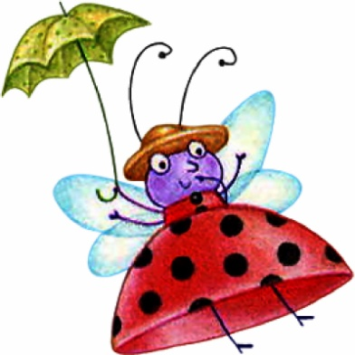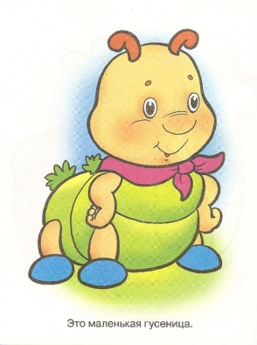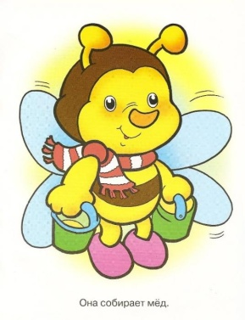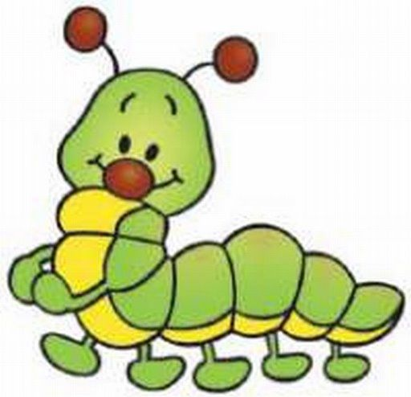

Фея или сказочница - взрослый.
Вступление. Дети выходят и занимают свои места, замирают в определённых позах. Они в костюмах гнома, ветерка, пчелки, жучка, кузнечика, комарика, паучка.
Фея декламирует, и персонажи постепенно «оживают», танцуют. Каждый исполняет свой танец. Гном звенит в колокольчик. В конце все собираются вокруг кузнечика, который «играет» на скрипочке. На заключение персонажи рассыпаются на первоначальные места и замирают.

В синий звонкий колокольчик Гном
Звонил
Ветерок упругий звон тот
Разносил
Собирал лесных букашек на
Карнавал,
На весёлый летний славный, славный
бал,
Золотилась пчёлка золотой
Пыльцой,
Чистил шпагу комаришка
Удалой,
Прочищал фонарик чисто
Светлячок,
Прифрантился даже маленький
Жучок,
Паучки себе сапожки сшили
Новые,
Засияли шишечки
Еловые,
Все спешат, все собрались на
Карнавал,
И кузнечик песню новую
Сыграл.

2 .Толстый жук
Стихи С. Михалкова, муз. Ю.Савельева
Мелодекламация и пальчиковая игра.
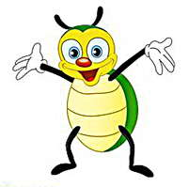
Вступление. Начинать с 6 сек.
Выполнять движение «фонарик».
На пустой лесной тропинке
Толстый Жук лежал на спинке,
Кверху ножки он держал
И беспомощно жужжал.
«Бегать» пальчиками от кисти руки до плеча
Рядом, выйдя на тропинку,
Муравей тащил былинку.
Руки приставить ко лбу козырьком, смотреть по сторонам.
Он взглянул издалека
На жужжащего Жука.
Махать руками, как крылышками.
Мимо Бабочка летела -
На Жука не поглядела.
Сгибать и разгибать указательные пальцы.
Дождевой большой Червяк
Не помог Жуку никак.
Указательным пальцем правой руки «ползти» по ладошке левой руки. Затем наоборот.
Не хотела Гусеница
По пути остановиться. Повторять 2 раз
Развести руки в сторону. Пожимать плечами.
Все спешили кто куда,
Нет им дела - с кем беда! 2 раза
В воздухе показать жучка правой, затем - левой рукой.
Только вдруг, - 2 раза
Над тропинкой сделав круг, - 2 р.
Приземлился майский Жук.
Быстро перебирать пальцами по воздуху, поднимая и опуская руки.
Он помог жуку-собрату,
Как простой солдат солдату.
Поднимать и опускать согнутые в локтях руки.
Толстый Жук на ножки встал, -
Звать на помощь перестал,
Отряхнуться. Сделать движение «моторчик».
Отряхнулся, развернулся -
И опять перевернулся. 2 раза
Удивлённо развести руки в стороны.
Он лежит и встать не может.
Кто теперь ему поможет?

3. Дождинки пляшут.
Ю.Тенфьюрд (пер И.Токмаковой).
Игровая модель.
Из голубых пакетов или прозрачного целлофана вырезать тонкие полоски - «дождинки», сверху перевязать. На проигрыш шелестеть «дождинками» и выполнять импровизированные движения.

Вступление. Дети с атрибутами выходят и занимают свои места.

1.Громче, громче, тише, тише,
На крылечке и на крыше,
На газонах, на тропинке
Пляшут светлые дождинки.
Проигрыш.
2.Топот, топот, топот ножек
Вдоль глухих лесных дорожек,
Пляшут светлые дождинки,
И сверкают их улыбки.
Проигрыш.

3.Водяной на старой скрипке
Всё играет и играет.
В ярких капельках травинки.
Пляшут светлые дождинки!

4. Осень в садик мой пришла.
Стихи Галины Акимовой.
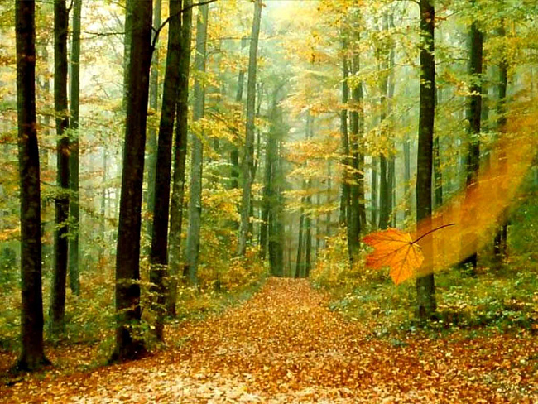

Мягко отвести правую руку в сторону
1.В двери осень постучалась,
Мягко отвести левую руку в сторону
Чтобы в садик мой войти.
«пружинка», улыбаться, покачивать головой
Тихо, скромно улыбалась,
Не решалась всё войти.
Плавные движения руками сверху вниз
2.Лист кружился по дорожке
И ложился ей под ножки.
Плавные движения руками вперёд – назад
Словно мягкая дорожка,
Расстилалась перед ней.
Приложить руки к груди
3.Опустивши скромно взгляд
И поправив шляпу,
Плавно развести руки в стороны
Осень в садик мой прошла
«пружинка»
Осторожным шагом.
«Рисовать» в воздухе правой рукой
4.А в руке мольберт и кисти,
Развести руки над головой
И большой букет из листьев.
Руки сложить зонтиком над головой
Зонт цветной над головой
С ручкой-тростью золотой.

Пальчиками показать «дождик»

5. А с широкого зонта
Дождик капал иногда.
Плавно развести руки в стороны
Осень в садик мой пришла,
Ладошки сложить вместе и пошуршать
Листьями шурша.

5 .Медвежонок-растеряшка.
Координационно-подвижная игра.
Стихи Дарьи Пономаревой

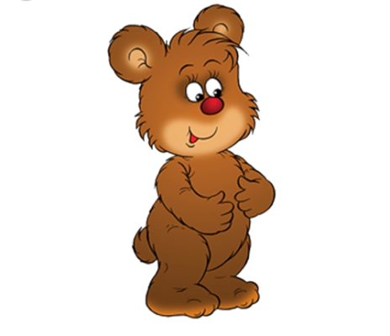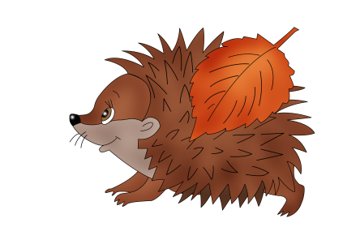

Вступление. Начинать с 17сек.
Медвежонок по тропинке - идти, как медвежата.
Шёл и нёс грибы в корзинке.
А поскольку косолапил,
Уронил корзинку на пол. - Развести руки в сторону, растеряно посмотреть на пол.
Покатилися грибочки - движение «моторчик».
Между сосен, между кочек.
Плачет Мишка: „Ай-я-яй, - «плачем»
Растерял весь урожай“. - руки в стороны, пожать удивлённо плечами.
Проигрыш.
Мишкин рёв услышал Ёжик - показать «ёжика»: кисти рук соеденить в замок, пальцы поднять вверх.
Прибежал, не чуя ножек. - имитация бега

— Не реви, не плачь, Мишутка. - грозить указательным пальцем
Подожди одну минутку.
Помогу тебе немножко.
Соберу грибы в лукошко. - движения по тексту
Будет цел твой урожай.
Только больше — не теряй! - грозить пальчиком.

6. Подснежники.
Стихи Г. Ладонщикова
Мелодекламация, игра на ДМИ, двигательные импровизации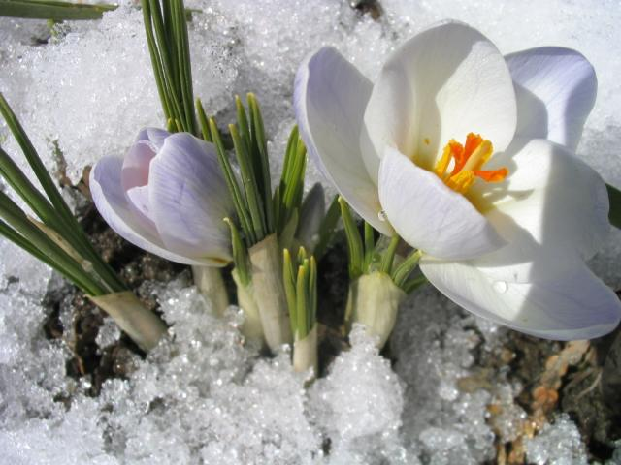
Вступление. Начинать с 27 с.
Ладошки с раздвинутыми пальчиками соединить и, поворачивая их в разные стороны, поднимать их снизу вверх.
1.Солнце ёлочки пригрело,
Сосны и валежники.
На полянку вышли смело – показать ладошками цветочек
Первые подснежники.
Припев:
Распрямились, расцвели – постепенно поднять
В эти дни весенние - руки вверх и плавно развести в стороны,
Дети нежные земли – постепенно опуская их вниз.
Всем на удивление. - с улыбкой покачать головой
Проигрыш. Играть на музыкальных инструментах – хрустальных колокольчиках, треугольниках.
2.На проталинке стоят, - пружинка
На ветру качаются,
Словно звёздочки горят, - «фонарики»: плавно приподнимать и опускать руки перед собой.
Лесу улыбаются. - посмотреть друг на друга, улыбнуться

Припев:
Распрямились, расцвели - повторение движений припева
В эти дни весенние
Дети нежные земли –
Всем на удивление.
Проигрыш. Играть на музыкальных инструментах – хрустальных колокольчиках, треугольниках.
3.Иногда дожди идут - в воздухе пальчиками показать «дождик»
И снежинки падают, - плавные движения руками перед собой
А подснежники цветут, - пружинка
Мир собою радуют.
Припев:
Распрямились, расцвели - движения припева повторить
В эти дни весенние
Дети нежные земли –
Всем на удивление.
Проигрыш. Играть на музыкальных инструментах – хрустальных колокольчиках, треугольниках.

7. Встреча

Координационно-подвижная игра.

Стихи В. Орлова. Музыка с диска Железновых «Наш оркестр».
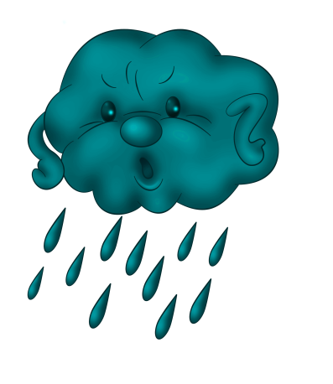
Дети стоят парами, друг напротив друга.
Руки на поясе, под музыку топать ногами.
1.Туча тучу повстречала.
Туча туче прорычала:
- Что гуляешь на пути?
Прочь с дороги, дай пройти! – сделать резкое движение рукой вниз
Проигрыш (дети меняются местами)
2.Отвечала туча туче: - повторить движения 1 куплета
-Ты меня не трогай лучше!
Я гуляю, где хочу,
Если тронешь - проучу! - грозить пальцем
Проигрыш (дети меняются местами)
3.Туча тучу - лбом, лбом, - стучать кулачками
А по небу - бом, бом, бом! - хлопки 2-мя руками по ладоням соседа.
Бой над городом грохочет, - стучать кулачками
Уступить никто не хочет.
Проигрыш (дети меняются местами)
4.Бились тучи целый час, Руки на поясе, под музыку топать ногами.
Искры сыпались из глаз.
Указательные пальцы, соединить с большим (как колечко). Резко выбрасывать указательные пальцы правой и левой рукой
Подрались они всерьёз -
Довели себя до слёз. – Плачем, «трём» глазки.
Проигрыш. Обхватываем голову руками. Печально качаем головой.

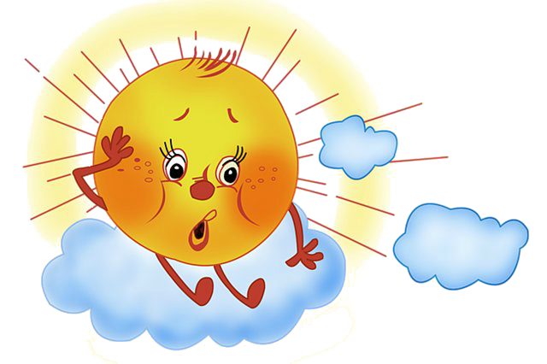

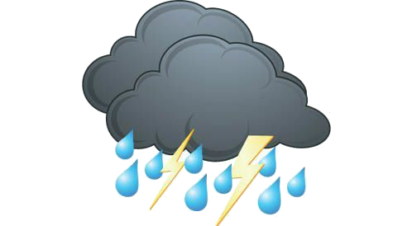

8.ЧАСЫ
Мелодекламация
для танца часиков или стрелок.
По стихотворению С.Богуславской
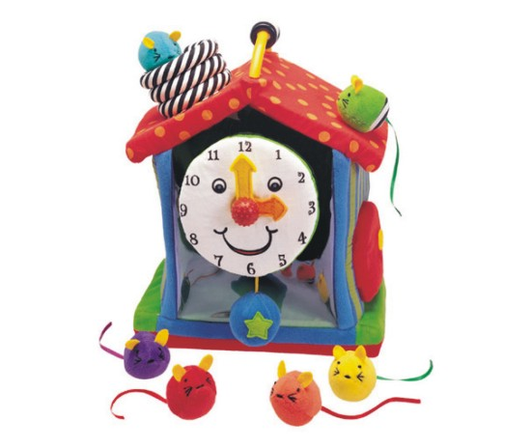

(Начинать с 11 сек.)

На стене висят часы,
Добрые, красивые.
В них минутки и часы,
Бегают счастливые.
Стучат часы - тик-так, тик-так,
Секундной стрелкой, сделав шаг,
Как шестьдесят секунд пройдет
Минуты двинутся в поход.
Тик-так…..
Стучат, стучат, стучат, стучат
И не велят скучать, скучать.
Идут, идут, идут, идут,
А с места всё и не сойдут.
Вперед за стрелкой часовой
Зовет нас время за собой.
- Мы ходим ночью, ходим днем,
Но никуда мы не уйдем.
Тик-так, тик-так!
- Никуда мы не уйдём!
Тик-так, тик-так!
- Никуда мы не уйдём!

9. Снежный вальс
По стихотворению Е. Олейниковой.
Мелодекламация, игра с предметом (белый газовый платочек), пальчиковая игра.
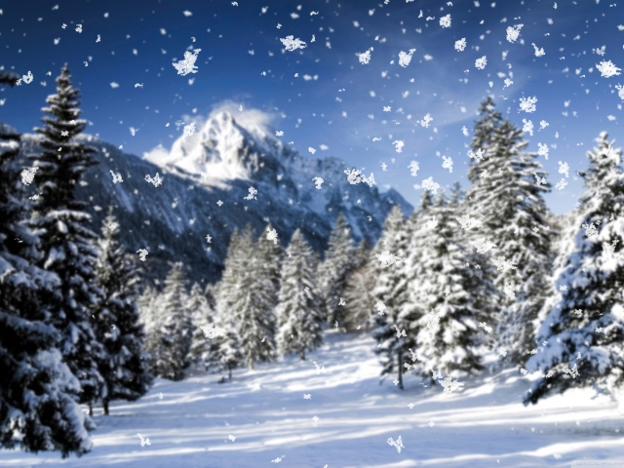
Вступление. Импровизированные движения с платочком.
( лёгкие покачивания вправо - влево, верх - вниз, круговые движения).
Начало с 00.21 с
1.Хлопья пушистые с неба летят, - волнообразные движения платочком в воздухе.
Землю укрыли и тихо лежат. - Кладём платочек на ладонь левой руки
Ветер холодный и снежный запел, - тянем платок правой рукой за нижний конец.
В вальсе кружить захотел. - Круговое движение платком вокруг левой руки.
2. Кружево тонкое стелет зима. - Берём платок 2-мя руками за концы, плавно качаем влево-вправо.
Рады деревья и рады луга. - Кладём платок на ладонь с широко раскрытыми пальцами («дерево»).
Под одеялом согрелись поля,
И засыпает земля. - Заворачиваем ладонь платочком и плавно покачиваем.
3.Доброе, тихое время мечты, - платок сжимаем в ладошках
И на окне ледяные цветы. - Делаем «цветок», разжимая ладоши.
Снежные хлопья летят и летят, - подбрасываем платок вверх и ловим.
В танце весёлом кружат.
4.Всюду снега! – Качаем платочком над головой
Кружево тонкое стелет зима.
Рады деревья, и рады луга… - кладём платок на ладонь с широко раскрытыми пальцами («дерево»).
Под одеялом земля. – Кладём платочек на раскрытую ладонь левой руки, сверху положить правую руку..
Снежные… хлопья… летят… и летят, - круговые движения платочком правой рукой вокруг левой руки.
В вальсе… кружат и… кружат….. - подбрасываем платочек вверх. Он падает на пол.

10.Танец снежинок
Мелодекламация и танец
Танцевать с белыми газовыми платочки или лёгкими шарфиками.

1.Мы снежинки, мы пушинки,
Станцевать не прочь.
Мы снежинки-балеринки,
В танце - день и ночь.

2.Мы деревья побелили,
Крыши замели.
Землю бархатом укрыли
И уберегли

3.Мы снежинки, мы пушинки,
Мы летим, летим.
Все дорожки и тропинки
Мы запорошим.

4.Соберёмся вместе быстро,
Встанем мы в кружок –
И получится пушистый
Беленький снежок.

5.Покружимся мы над садом
В ясный день зимы,
Тихо, тихо сядем рядом
На дорожки мы.

6.Мы снежинки, мы пушинки,
Станцевать не прочь.
Мы снежинки-балеринки,
В танце - день и ночь.

11. Весной
Мелодекламация, театрализация, игра на ДМИ.
Стихи Т. Лавровой
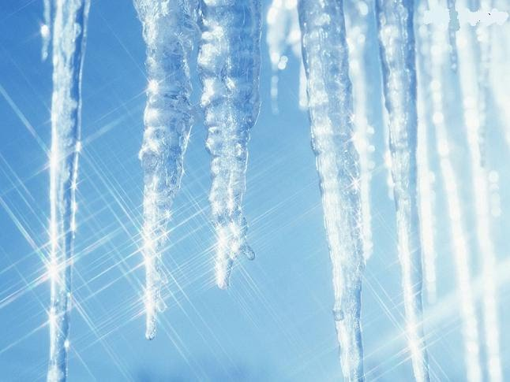
Вступление.
Начинать с 0.11 с.
1.За горою, у лесной опушки,
Где растаял прошлогодний снег,
Солнце вышло, подарив веснушки,
Звон капели и весенний смех.

2.Радостью сверкнул проказник лучик
Прибежал к проталинам лесным,
Покатился ручейком певучим
К речке, дав ей звон самой Весны.

Проигрыш. Игра на муз. инструментах.

3.Встрепенулась речка, рассмеялась,
Разлилась широкою водой,
И к полям проснувшимся помчалась,
Чтобы радость принести с собой.

4. Всё вокруг мгновенно изменилось,
Заиграло радугой цветной.
Жизнь на землю снова возвратилась,
И запахло в воздухе весной.
Проигрыш. Игра на муз. инструментах.
Детей разделить на группы - инструменты и платочки-перчатки.
В первой части говорится о солнышке (это могут быть перчатки или платочки желтые, оранжевые или и то, и другое (двигательные импровизации)).
Во второй части говорится о речке (ткань голубого цвета) и радуге (разноцветные ленточки).
В конце всё оживает: двигательные импровизации с радужными атрибу-
тами и игра на музыкальных инструментах.

12. Мячик
Игра с массажным мячиком
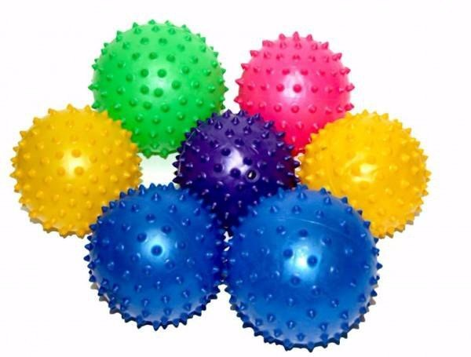

Для развития мелкой моторики используется массажный мячик. Благодаря этому кисти рук приобретают хорошую подвижность, гибкость, исчезает скованность движений. Развитие мелкой моторики (гибкости и точности движений пальцев рук) и тактильной чувствительности – мощный стимул развития у детей восприятия, внимания, памяти, мышления и речи.
Движения выполнять по тексту.
Вступление.

1.Мячик сильно пожимаю
И ладошку поменяю. - 2 раза
Вот так! вот так!
Мячик сильно пожимаю.
Вот так! Вот так!
И ладошку поменяю.

2. Мяч вперёд - назад качу,
Вправо - влево, как хочу. – 2 раза
Вот так! Вот так!
Вправо - влево, как хочу.
Вот так! Вот так!
Вправо - влево, как хочу.

3. Танцевать умеет танец,
На мяче мой каждый палец. – 2раза
Вот так! Вот так!
На мяче мой каждый палец.
Вот так! Вот так!
На мяче мой каждый палец.

4. Два козлёнка мяч бодали
И другим козлятам дали - 2 раза
Вот так! Вот так!
И другим козлятам дали.
Вот так! Вот так!
И другим козлятам дали.

Повторить игру 2 раза.

Использованная литература:
- Т.А. Боровик Пути педагогического творчества. - Журнал «Музыкальный руководитель» №№ 1-6,2004 г.
- О.В. Кацер Игровая методика обучению детей пению: Учеб. пособие. – 2-е изд., доп. - СПб.: Издательство «Музыкальная палитра», 2008
- Интернет-ресурсы.

